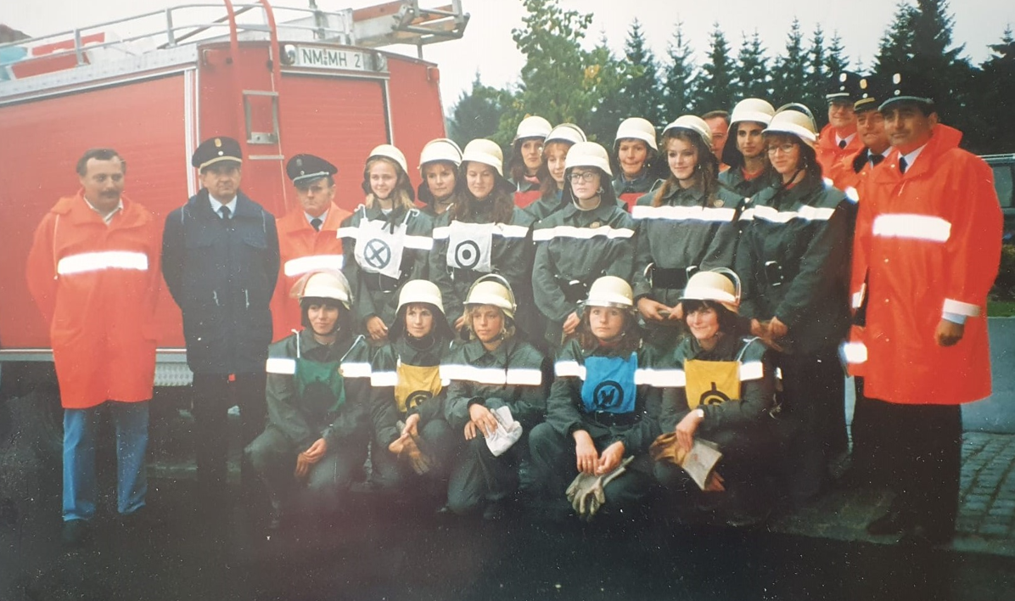**Erstes Leistungsabzeichen der Frauen bei der FFW Velburg am 14. Juli 1993**

Kniend: Lang Monika, Reinwald Rosemarie, Schön Ulrike, Federhofer Marion,

Schön Petra.

Stehend: Rappel Anja, Koller Marianne, Dechant Tanja, Fruth Rita, Schön

Annette, Dechant Annette, Uldschmidt Anita, Klier Verena, Gloßner

Petra, Schön Silvia.

Kdt. Schmid Johann, BGM Mederer Xaver.

SR: KBR Regnat Karl, Kdt. Huf Hermann, KBM Neugebauer Heinz,

KBI Gruber Günher, KBM Gloßner Anton.